STADSPODIUMUTRECHT
Uitnodiging podiumgesprek 28 juni 2017
Wonen op de Autobaan
Schone binnenstad en vuile, lawaaiige buitenwijken
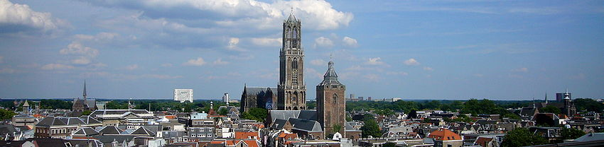
Schone lucht is schaars in Utrecht. In de binnenstad worden met de milieuzone vervuilende diesels geweerd om de lucht daar schoner te krijgen. Maar in Overvecht staat een verdubbeling van autoverkeer op stapel op de Noordelijke Randweg, waardoor duizenden bewoners met meer lawaai en vuilere lucht te maken krijgen. Of valt dat wel mee en is de ongelijkvloerse Noordelijke Randweg hard nodig voor een betere bereikbaarheid?
Dat kan alleen in Overvecht
In Amsterdam, bij Roermond, Maastricht en Schiedam worden tunnels aangelegd bij wegen die minder druk zijn dan de Noordelijke Randweg bij Overvecht. Wat maakt dat de Overvechters wel in de herrie moeten zitten, in steeds ongezondere lucht omwille van een betere bereikbaarheid?
Bewoners willen beter
Recent zijn de Overvechters zelf in actie gekomen onder de titel 'Overvecht mag niet stikken'. Op dit moment worden handtekeningen opgehaald voor een petitie waarin zij de gemeente Utrecht vragen om de autobaan bij Overvecht verdiept of ondertunneld te maken. Die petitie zal worden aangeboden aan de wethouder.
Daarover gaat het eerstvolgende Podiumgesprek op woensdagavond 28 juni. Over vragen als:
- Wat is het effect van een verdubbelde Noordelijke Randweg op de gezondheid in Overvecht en op de bereikbaarheid en werkgelegenheid van de stad?
- Wat is nu belangrijker voor Utrecht: het verbeteren van de bereikbaarheid of een schoner en stiller Overvecht?
- Als de plannen die er liggen voor de Noordelijke Randweg de gezondheid van de Overvechter verslechteren moeten we dan:
(A) stoppen met de investering in een ongelijkvloerse Noordelijke Randweg Utrecht of
(B) toch doorgaan omwille van een betere bereikbaarheid en werkgelegenheid?
Tijdens het Podiumgesprek komt iedereen die dat wil aan het woord en hebben we respect voor elkaars mening en cultuur. U bent van harte welkom op woensdagavond 28 juni vanaf 19:00 uur in het ZIMIHC theater Stefanus (Braziliëdreef 2, Utrecht). Aanmelden kan hier. U kunt ook mee discussiëren via Facebook, Twitter, Linked'In of onze website.
We beginnen om 19:45 en sluiten af om 21:15 uur. Stadsbus 1 stopt er elke 10 minuten vlak voor de deur, halte Amazonedreef. Voor degenen die niet kunnen komen, bij UStad is zondag 2 juli een samenvatting van het Podiumgesprek terug te zien.

